🙠🙟🕮🙝🙢



**DỰ ÁN: XÂY DỰNG WEBSITE CHO RẠP CHIẾU PHIM**

Giảng viên: Maidtt

Nhóm 8: Nguyễn Văn Hùng

Lê Thanh Hải

Nguyễn Tiến Đạt

Tên Công Ty: Hai Hung Dat Company

Môn: Dự Án 1

**MỤC LỤC**

Contents

PHẦN 1. Sơ lược về công ty 3

PHẦN 2. Bảng phân chia nhiệm vụ 3

PHẦN 3. Sitemap của website 3

PHẦN 4. Phân tích chức năng của từng trang 3

1. Trang chủ 3

2. Giới thiệu 3

2.Tin Tức 4

3.Phim đang chiếu 4

4.Phim sắp chiếu 4

5.Phim sale 4

6.Phòng vé 4

7.Thành viên 4

8.Đăng Kí , Đăng Nhập 4

Phần 5. Review thiết kế photoshop 4

Phần 6: Dàn trang html. 21

Phần 7: Đăng kí domain và hostinger. 21

Phần 8: Kết Luận Và Hướng Phát triển : 23

# PHẦN 1. Sơ lược về công ty

**Tiền thân của Công ty Hai Hung Dat Company là Công ty Công nghệ Thực phẩm được thành lập vào ngày 13/09/1988, đến ngày 27/10/1990 Công ty đã đổi tên thành Công ty Phát triển Đầu tư Công nghệ Hai Hung Dat Company. Tháng 03/2002, Công ty thực hiện cổ phần hóa và đổi tên thành Công ty cổ phần Phát triển Đầu tư Công nghệ Hai Hung Dat Company.**

**Company**

# PHẦN 2. Bảng phân chia nhiệm vụ

|  |  |
| --- | --- |
| Tên | Công việc |
| Lê Thanh Hải | làm mockup+báo cáo + hỏi ý kiến khách hàng + và tìm thêm tư liệu tham khảo |
| Nguyễn Văn Hùng | trình bày pts và tìm kiếm hình ảnh phù hợp ( nhiệm vụ quan trọng cả nhóm làm và chia nhau thiết kế theo khả năng pts của mình ) |
| Nguyễn Tiến Đạt | dàn trang + code trang web ( chia nhau code và hoàn thiện + kiểm thử với khách hàng để khảo sát độ hài lòng) |

# PHẦN 3. Sitemap của website

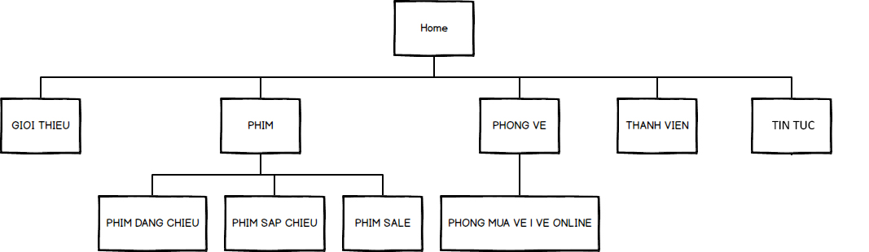

# PHẦN 4. Phân tích chức năng của từng trang

## Trang chủ

**Trang chủ hiện thị các chưng năng, dịch vụ và hạng mục mà trang web cung cấp**

## Giới thiệu

**Giới thiệu lịch sử ra đời và vị trí các cơ sở của rạp chiếu phim**

## 2.Tin Tức

**Cập nhật các tin tức về phim ảnh , diễn viên đến người xem.**

## 3.Phim đang chiếu

**Hiển thị các phim hot đang được chiếu trên rap.**

## 4.Phim sắp chiếu

**Hiển thị các phim hot sắp được chiếu trên rạp.**

## 5.Phim sale

**Hiển thị các phim chiếu rap đang được sale.**

## 6.Phòng vé

**Hỗ trợ người dung mua vé theo 2 cách đặt vé trước lấy tại rạp chiếu và mua vé online trên website.**

## 7.Thành viên

**Khái quát các cấp bậc và quyền lợi của các thành viên**

## 8.Đăng Kí , Đăng Nhập

Giúp người dùng đăng kí thành viên, để giao dịch , nhận ưu đãi của rạp phim.

# Phần 5. Review thiết kế photoshop

* Thiết kế gồm 9 trang : trang trang chủ , giới thiệu , phim đang chiếu , phim sắp chiếu , phim đang sale , thanh viên , đăng kí , đăng nhập , tin tức.

1. Trang chủ

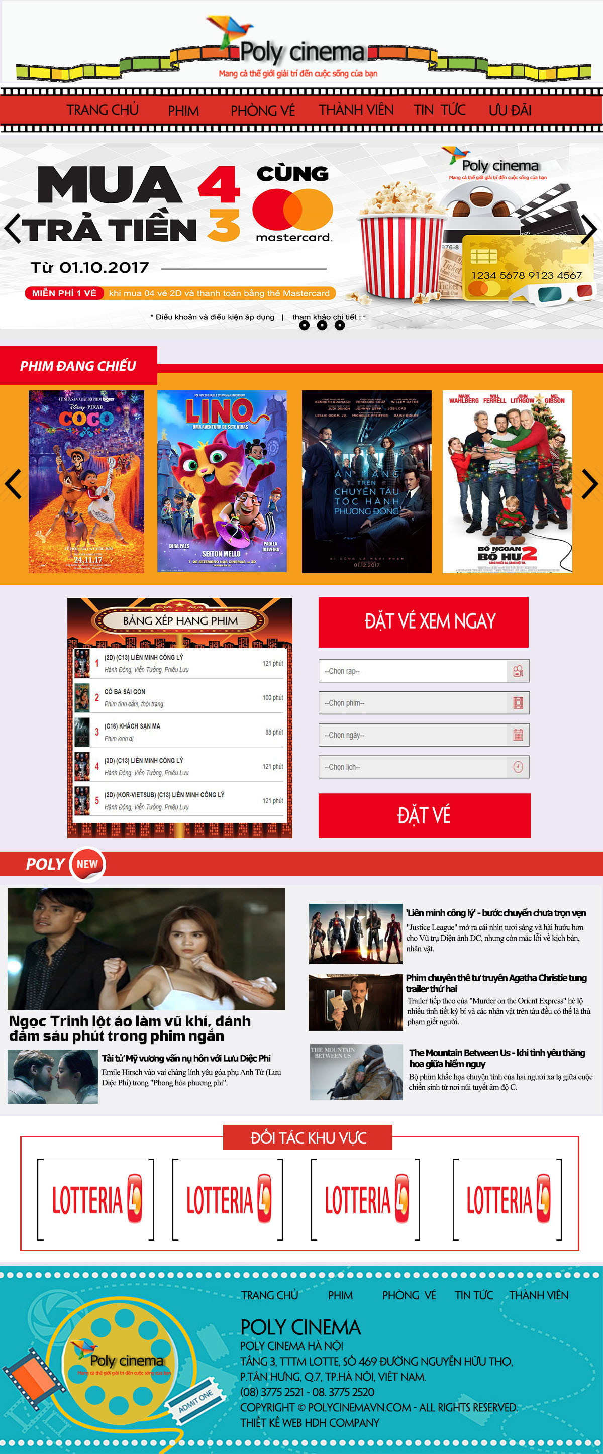

1. Giới Thiệu

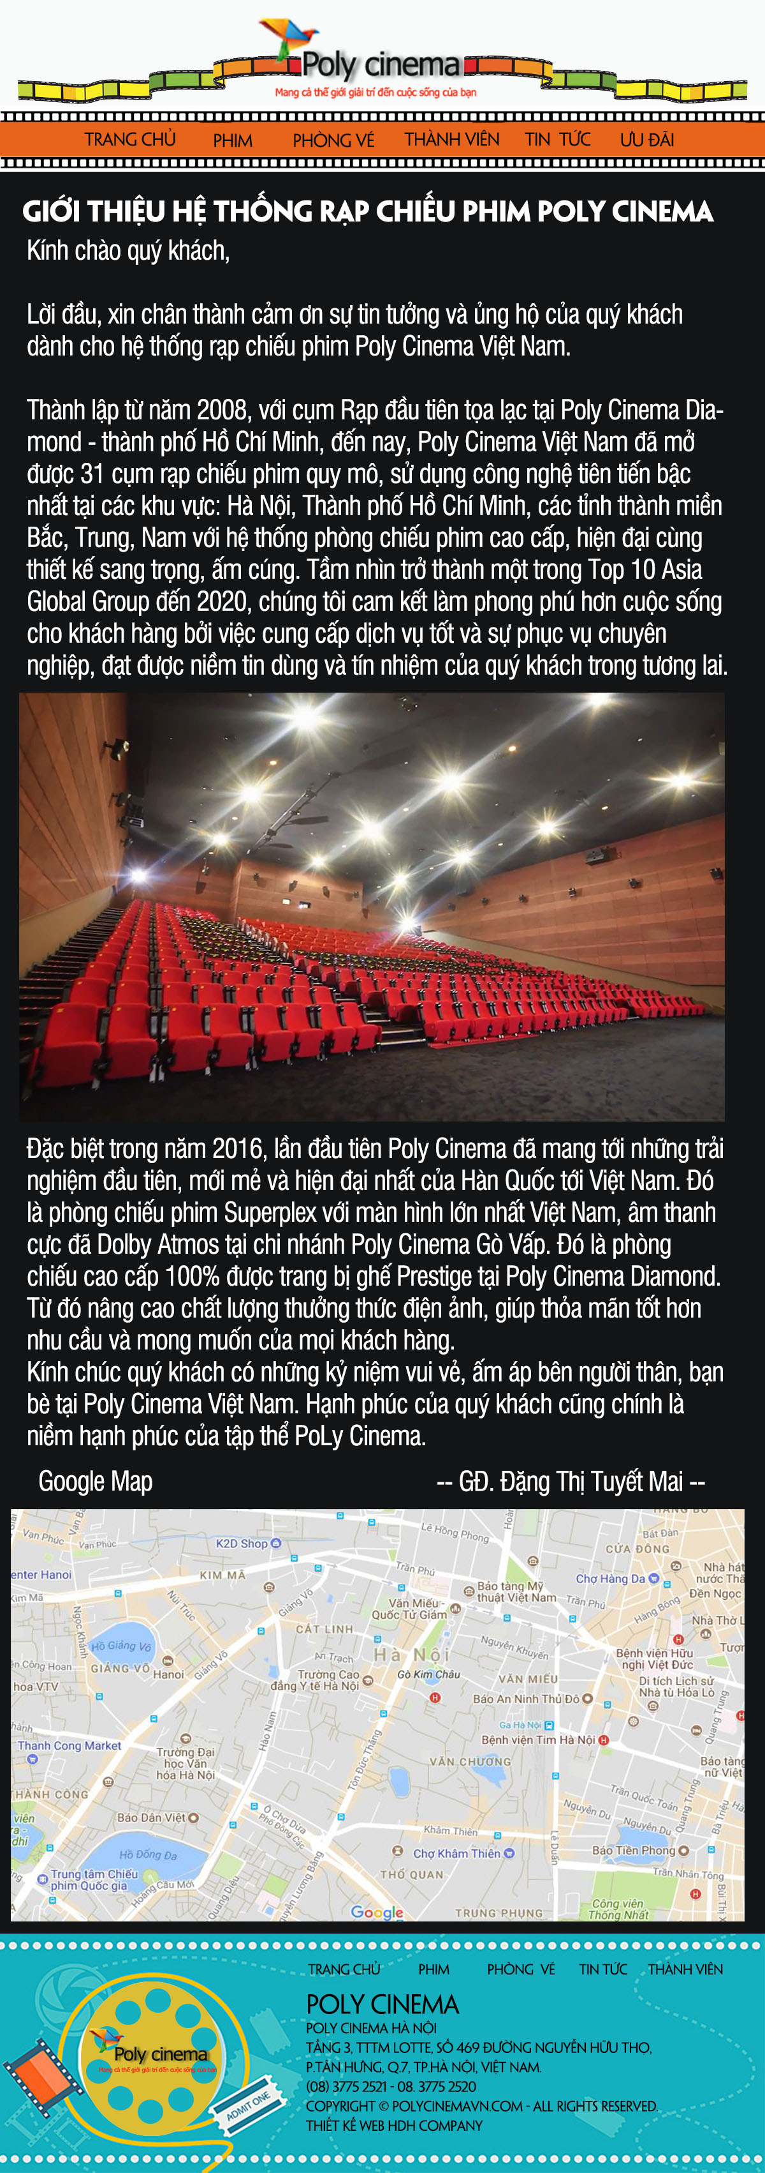

1. Phim đang chiếu

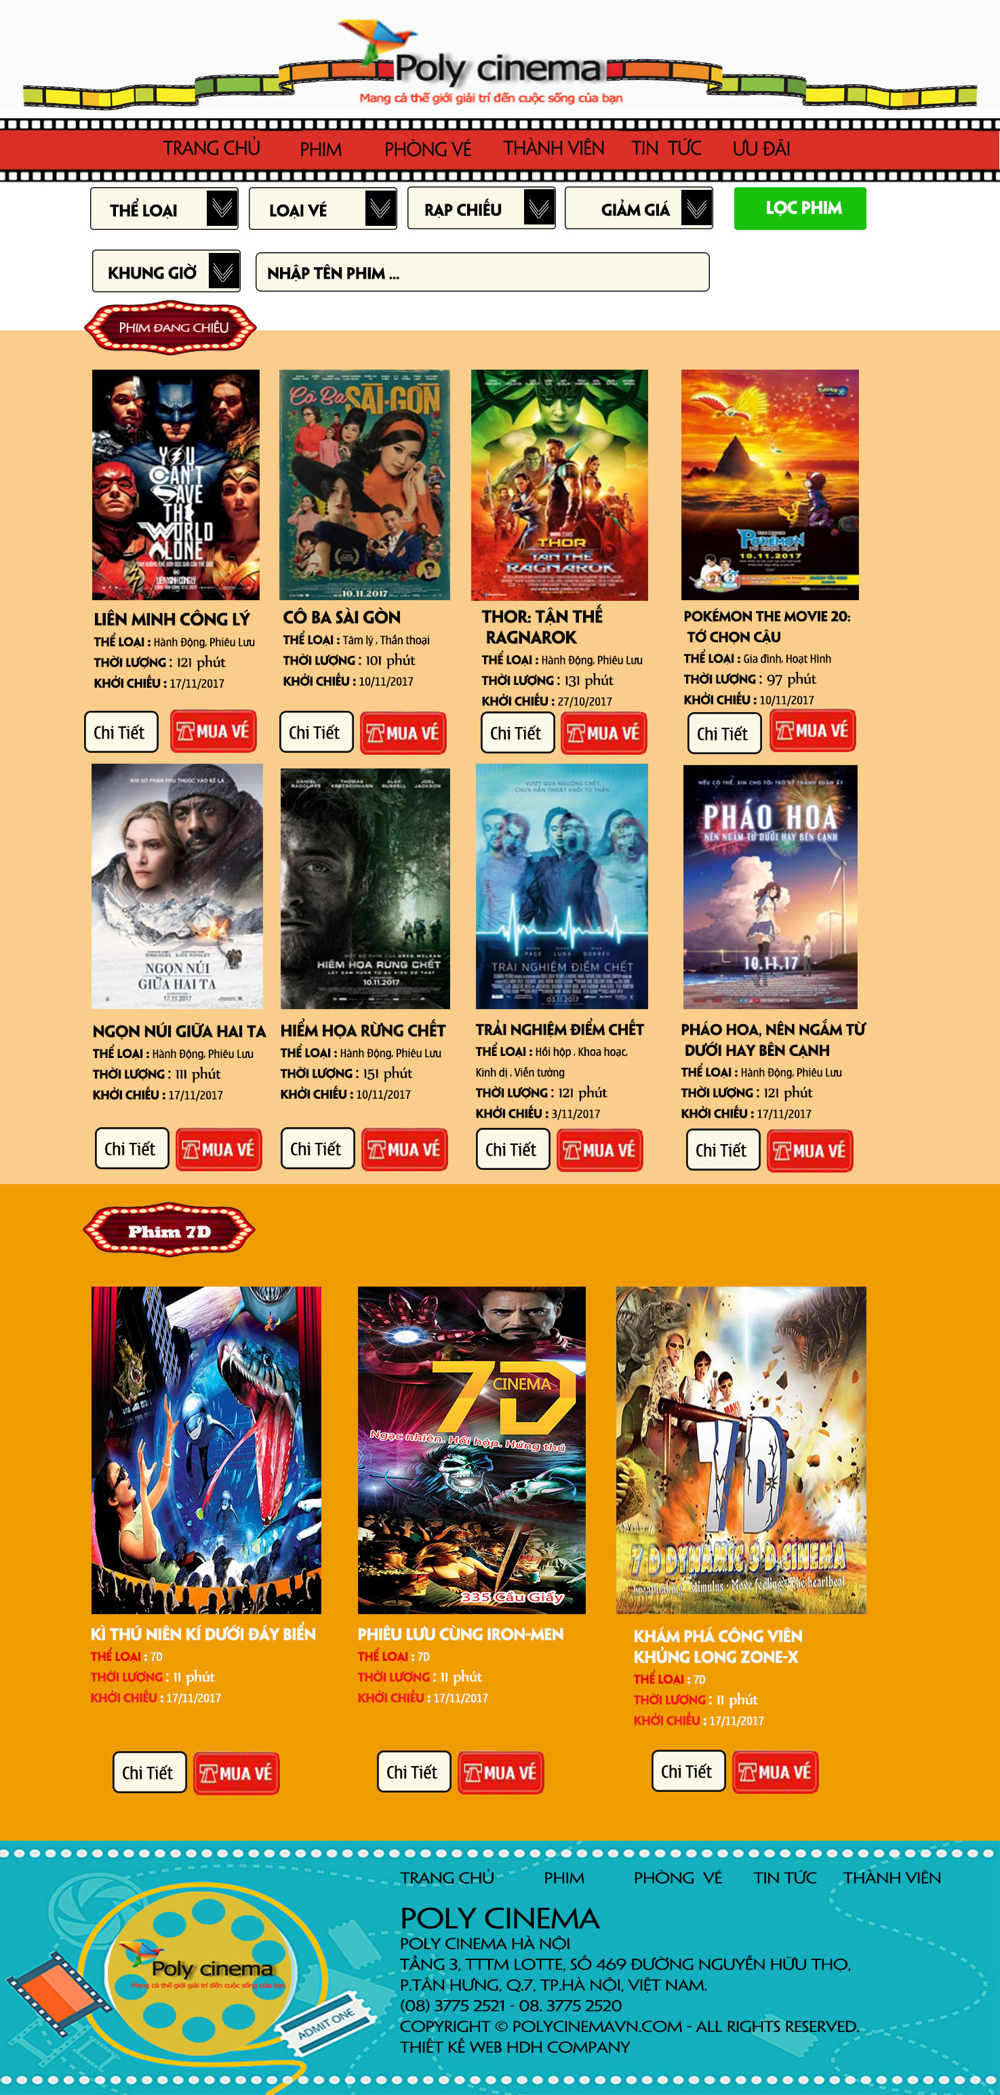

1. Phim sắp chiếu

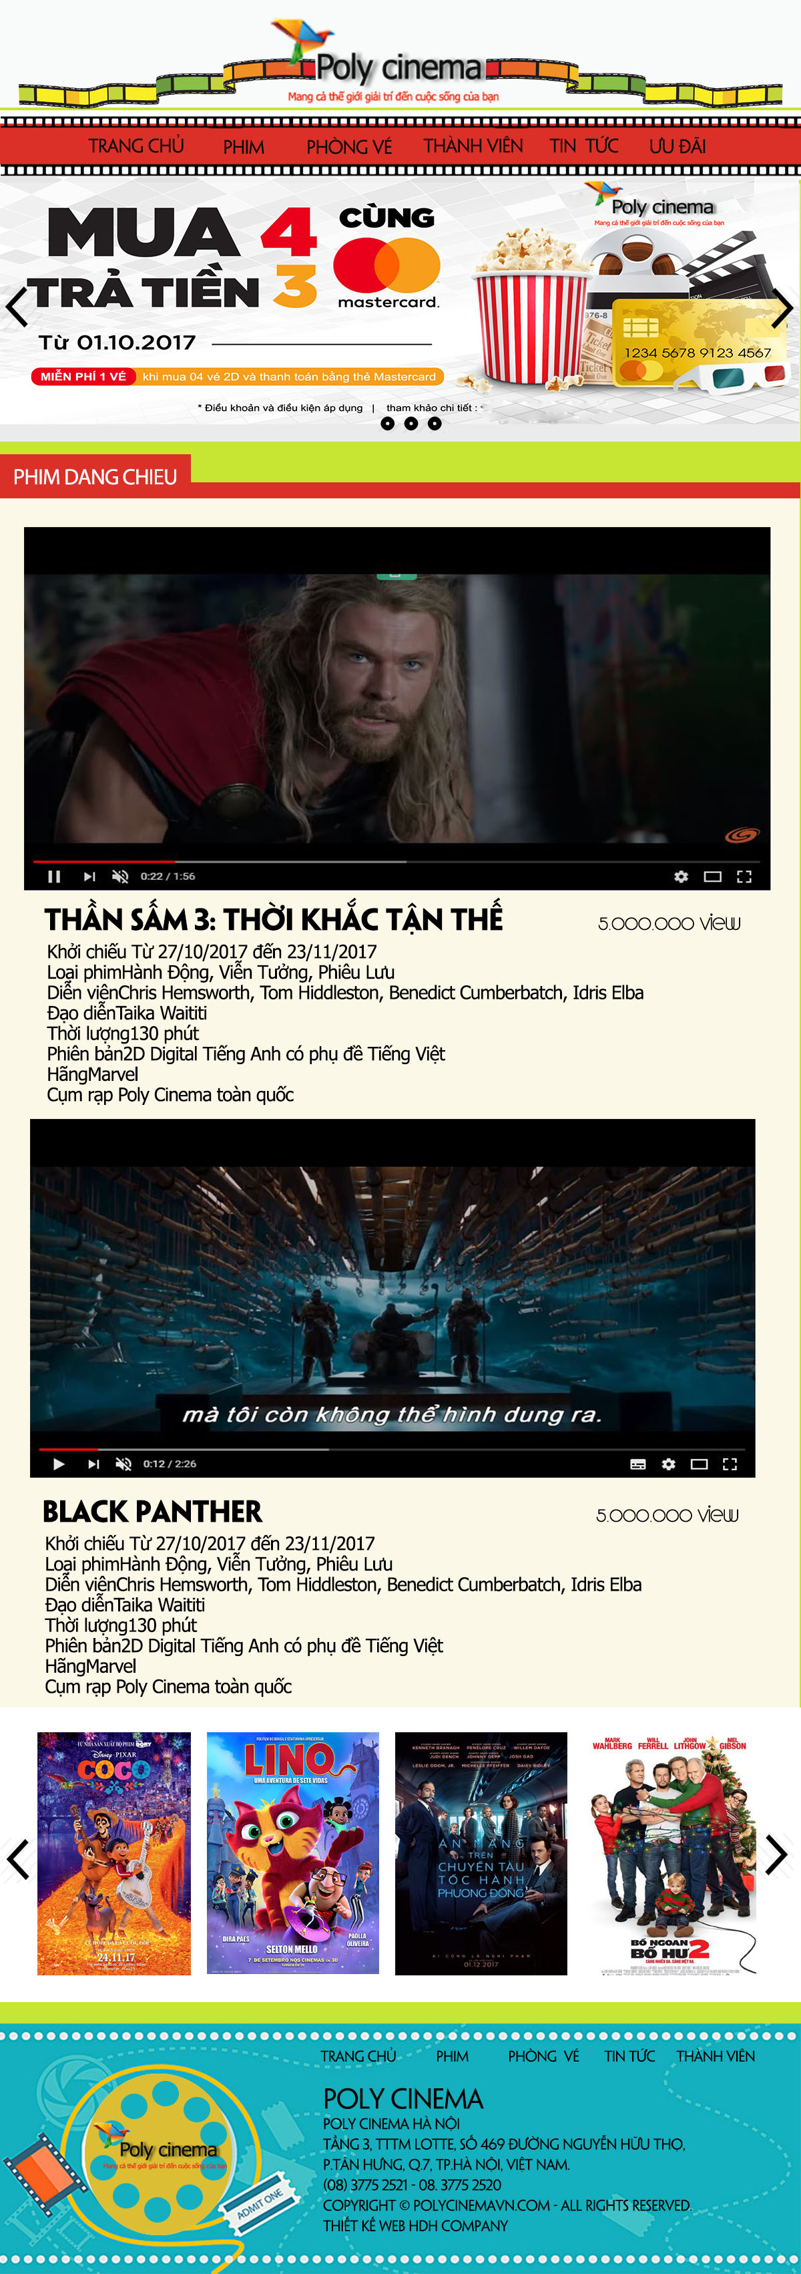

1. Phim đang sale

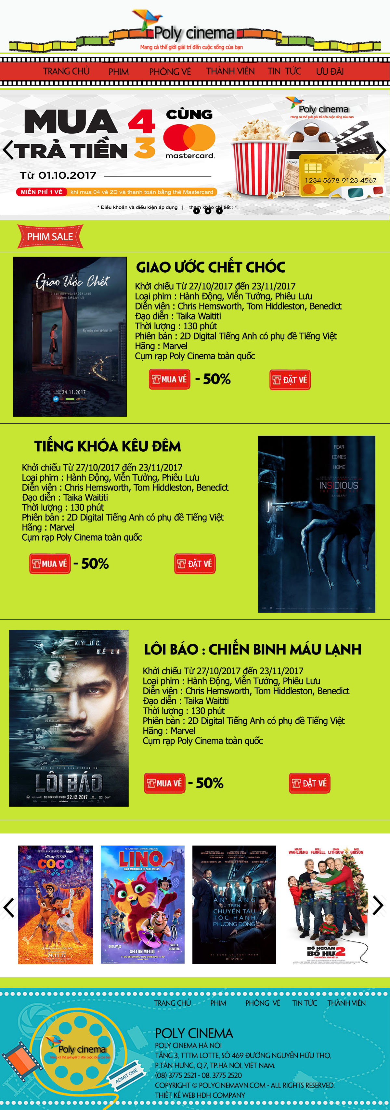

1. Thành viên

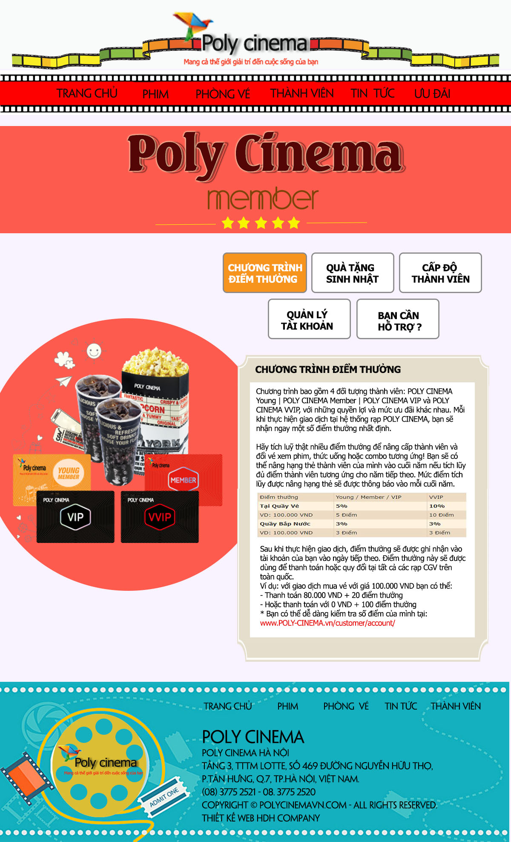

1. Đăng kí

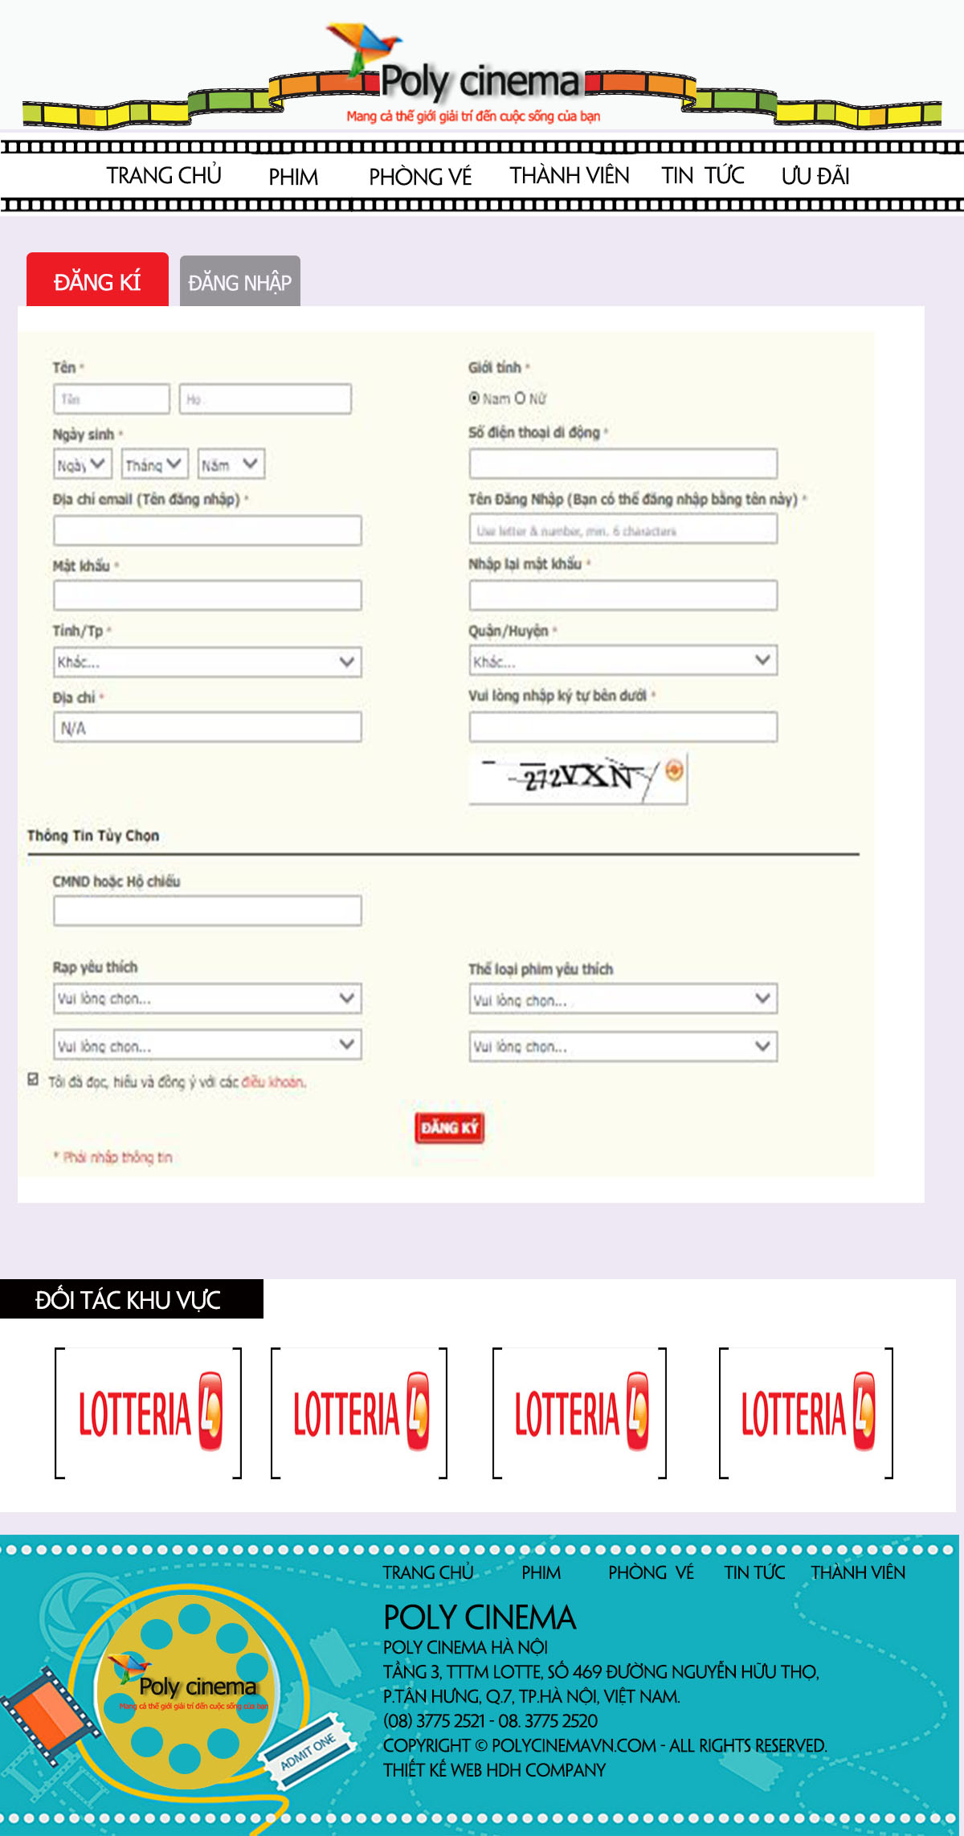

1. Đăng nhập

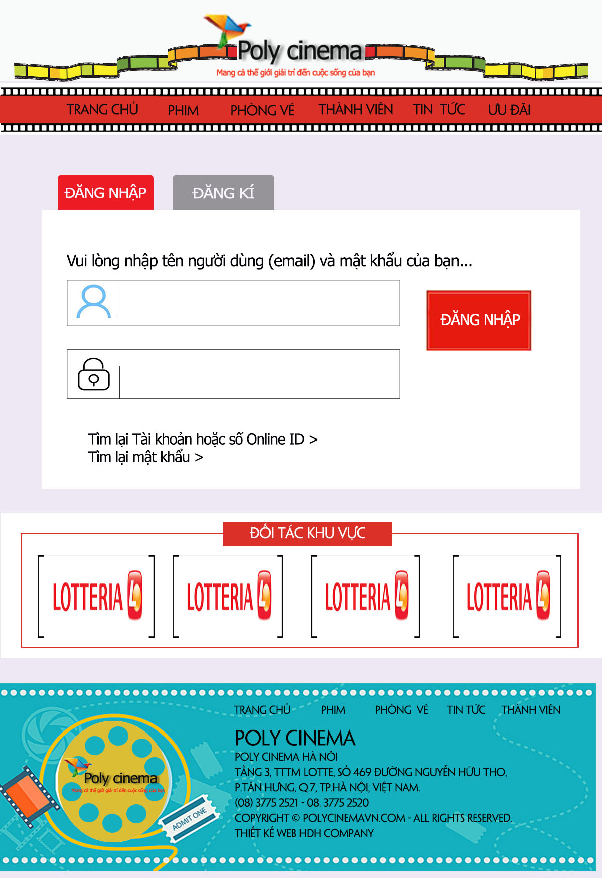

1. Tin tức

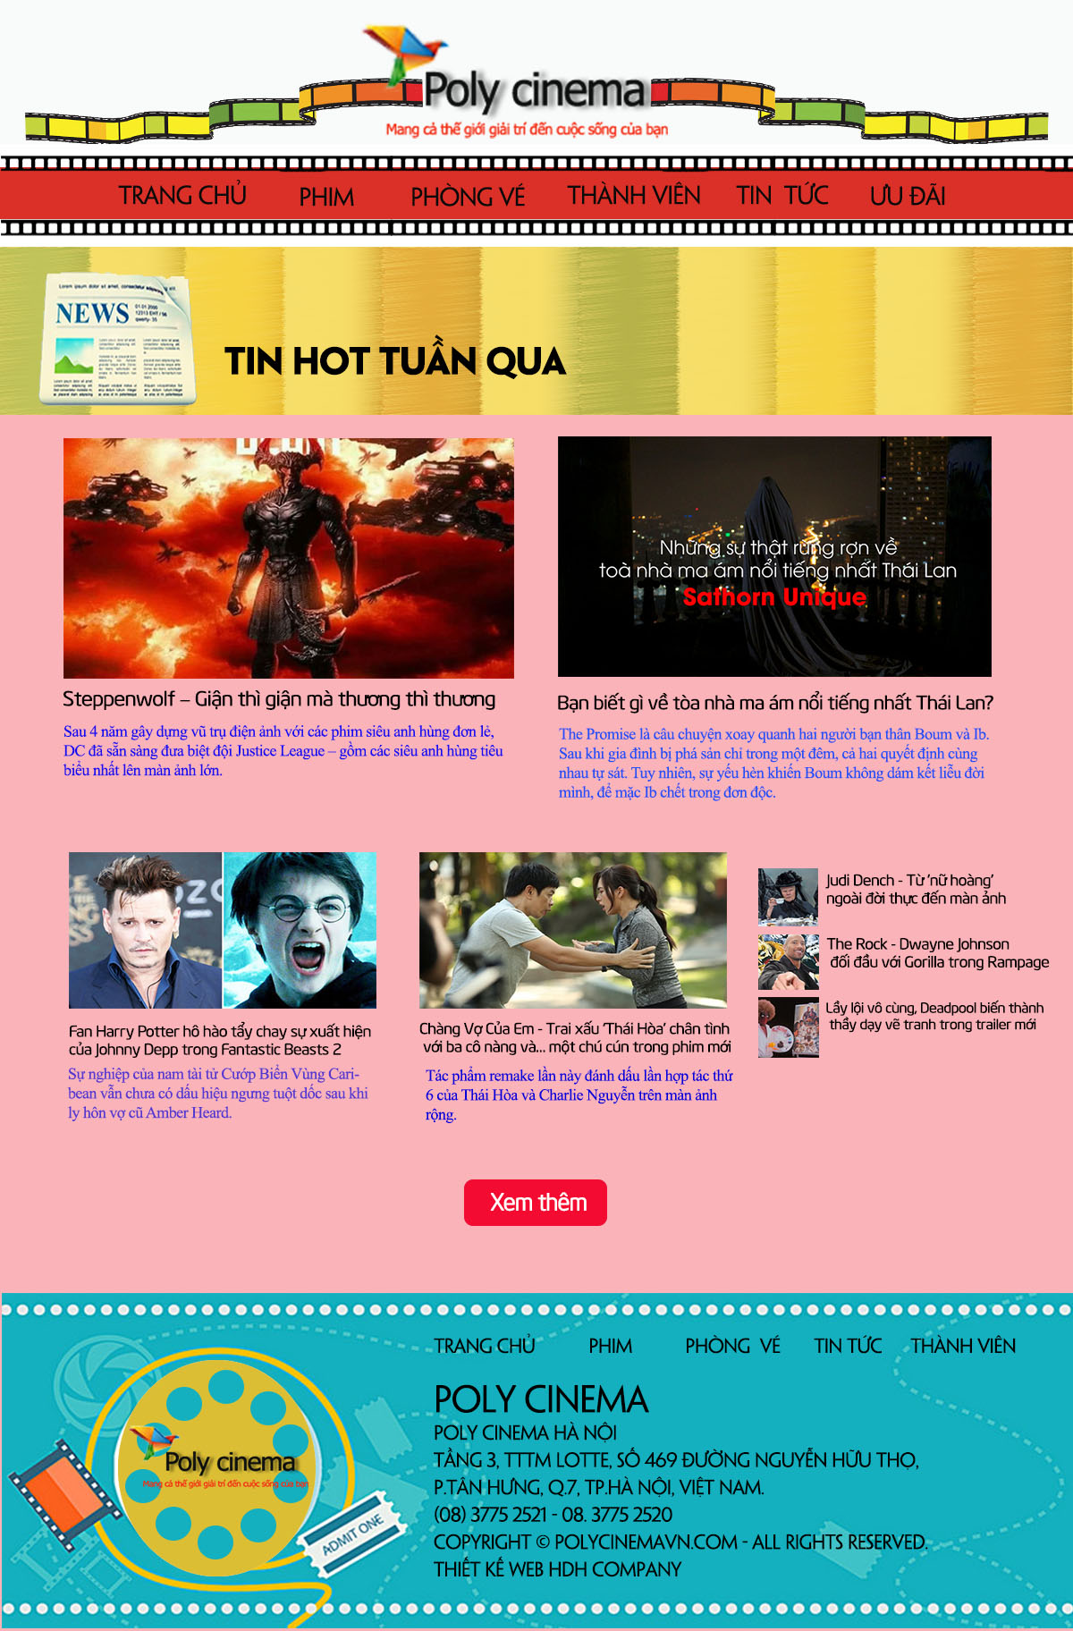

# Phần 6: Dàn trang html.

* Toàn Bộ trang web áp dụng code html5/css3

! 1 số code tiêu biểu cơ bản.

..

# Phần 7: Đăng kí domain và hostinger.

1. Đăng kí

* Đã đăng kí 1 domain của hotinger : hunghai97.xyz

…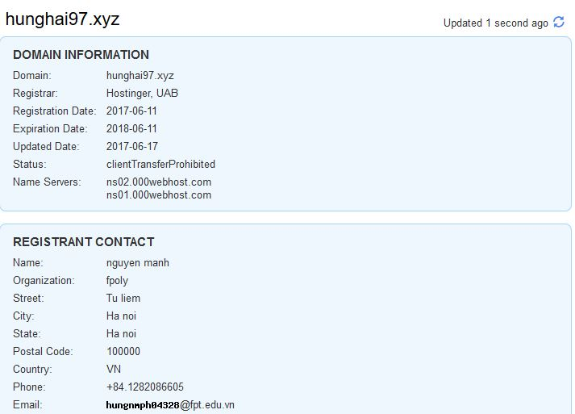

* Toàn bộ trang web đã up lên hosting của 000webhost.com

….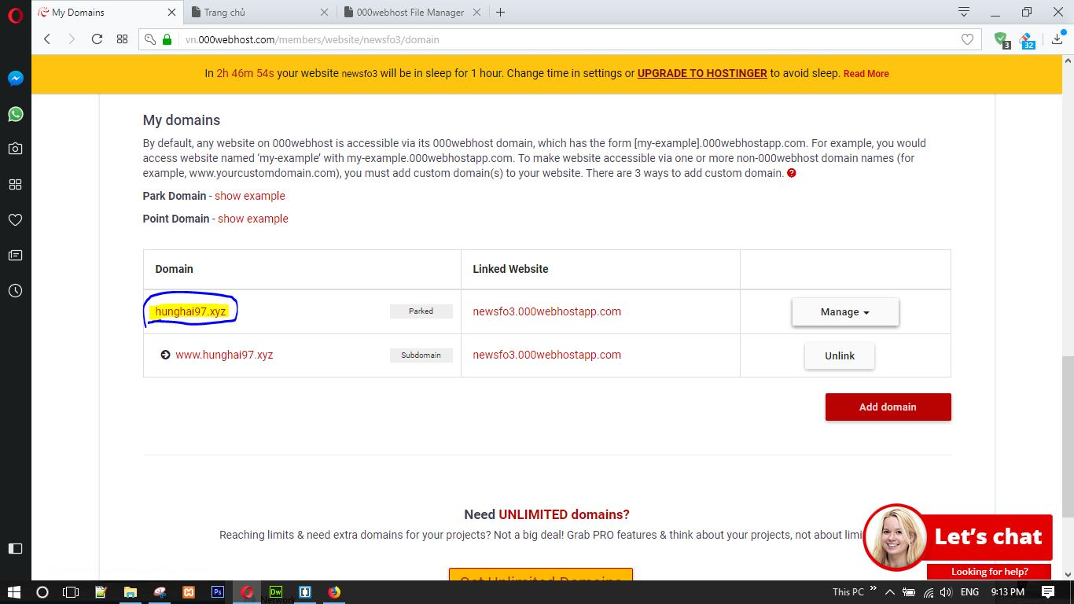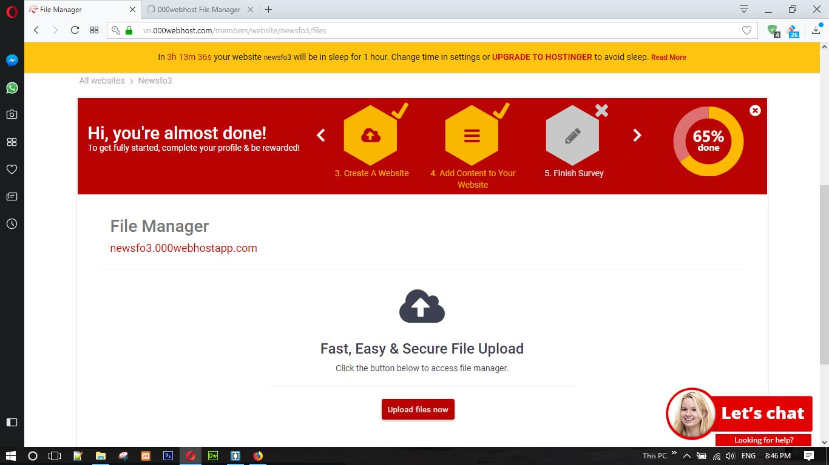

1. Chạy thử trên localhost.

…..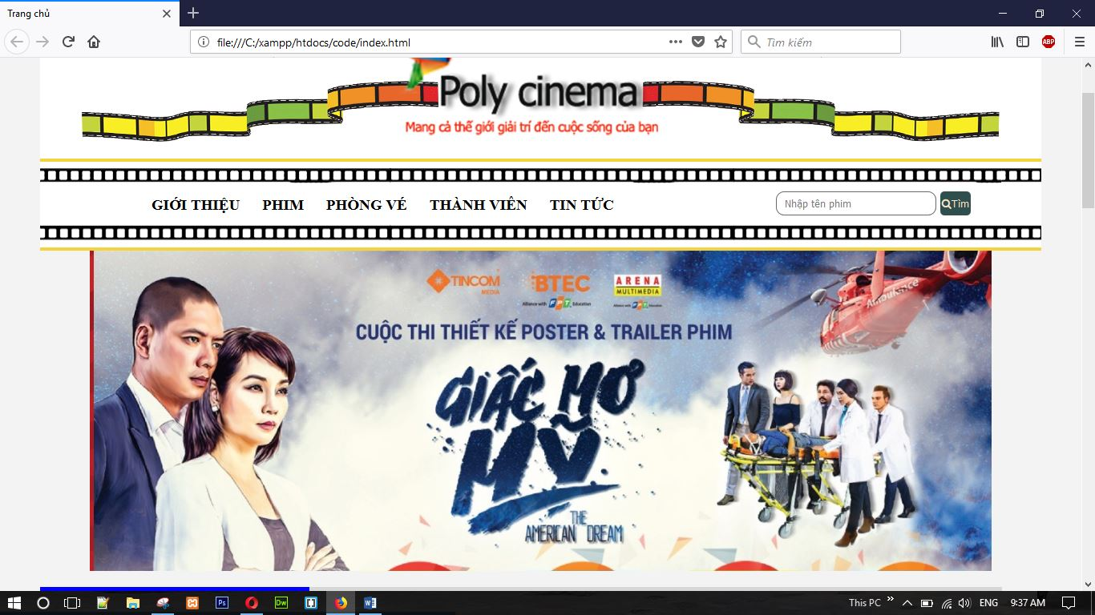

1. Chạy thử trên hosting .

….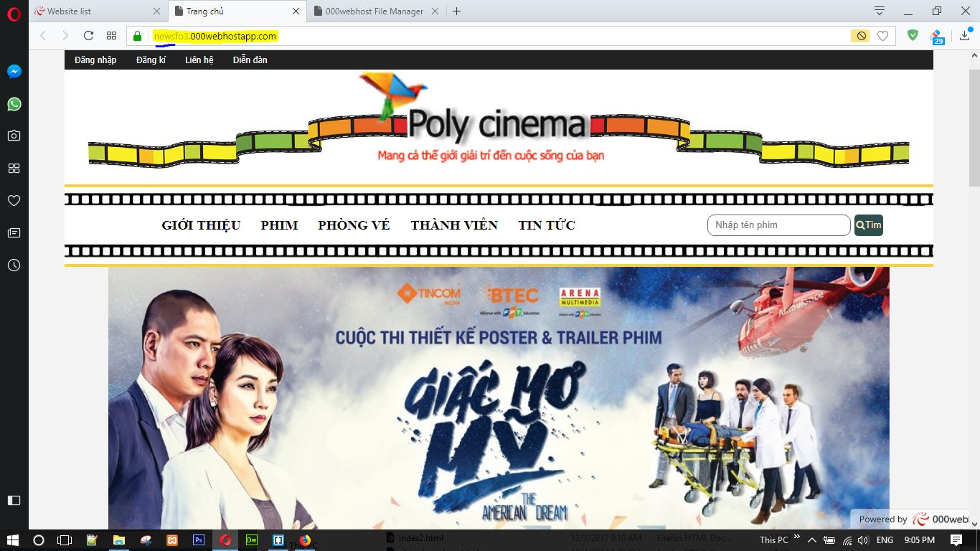

# Phần 8: Kết Luận Và Hướng Phát triển :

1. Ưu điểm

* Web sử dụng layout rộng , có trình bày bố cục dễ nhìn , phần control nổi bật có phần lọc phim (giúp người dùng dễ dàng tìm được phim muốn xem, hoặc top phim đang chiếu một cách nhanh chóng).

1. Nhược Điểm

* Web mới triển khai và chạy tốt giao diện trên máy tính và các trình duyệt lớn
* Về mặt giao diện còn nhiều hạn chế.

1. Hướng Phát triển

* Sẽ nâng cao khả năng tương tác , và hỗ trợ web chạy đa nền tảng bằng các famework nổi tiếng như bootrap , jquery,…
* Làm tương tác như đặt vé , xem chi tiết phim chạy luôn trên trang, tiết kiệm thời gian đặt vé, xem nội dung phim nhanh chóng hơn